**练 习 题 报 告**

|  |
| --- |
| **课程名称 计算机图形学**  **项目名称 层级建模-机械手臂&人形机器人**  **学 院 计算机与软件**  **专 业 计算机科学与技术**  **指导教师 熊卫丹**  **报 告 人 杜良衡 学号 2022150255** |

1. **练习目的**
2. 了解层级建模基本概念
3. 掌握简单平移，缩放，旋转的矩阵构建
4. 了解变换矩阵在层级模型父子节点间的传递关系
5. 掌握根据层级结构深度遍历层级树的方法
6. 掌握采用堆栈的方式在父子和兄弟节点直接传递变换矩阵的方法。

**二．练习完成过程及主要代码说明**

**层级建模-机械手臂：**

**Task1 绘制大臂和小臂**

首先完成绘制大臂的函数upper_arm。参考底座的绘制过程，先初始化一个4x4的单位矩阵，接着调用translate函数将矩阵沿Y轴平移UPPER_ARM_HEIGHT / 2 个单位，从而将大臂的原点移动到其几何中心。再调用scale函数将大臂按长宽高进行缩放，最后通过painter对象的drawMesh方法绘制该立方体。

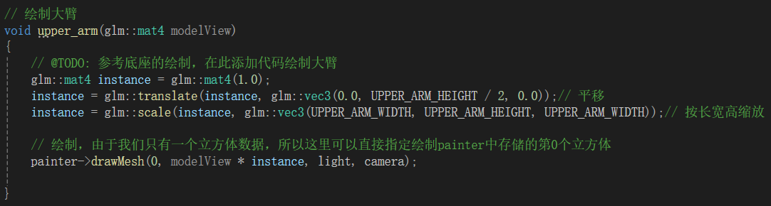

用同样的方法完成绘制小臂的函数lower_arm。

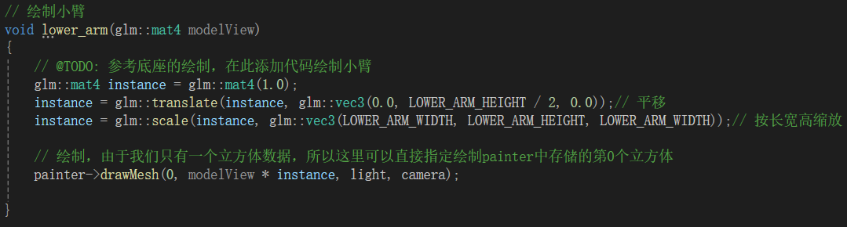

**Task2 完成机械手臂绘制**

display函数中机械手臂模型的节点绘制顺序为底座、大臂和小臂。仿照绘制底座的流程来进行大臂的绘制：先将绘制好底座的模型变换矩阵沿Y轴向上移动BASE_HEIGHT个单位，即底座的高度。接着构建大臂的旋转矩阵，使大臂能够绕z轴旋转，且旋转中心为大臂与底座的关节。最后调用前面创建好的upper_arm函数来绘制大臂。小臂的绘制流程与大臂类似，不过需要沿Y轴向上移动UPPER_HEIGHT个单位，即大臂的高度。

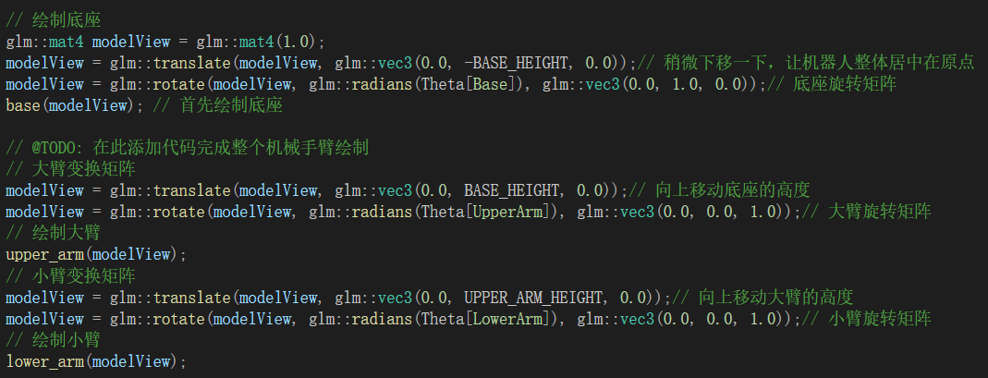

**最终效果展示：**



**层级建模-人形机器人：**

**Task1 绘制所有节点**

参考绘制躯体的函数torso来完成函数left_lower_arm、right_upper_arm、right_lower_arm、left_upper_leg、left_lower_leg、right_upper_leg和right_lower_leg，分别对应左小臂、右大臂、右小臂、左大腿、左小腿、右大腿和右小腿的绘制。每个绘制方法中会先计算本节点的局部变换矩阵，再乘上父节点的变换矩阵作为该节点的变换矩阵进行绘制。

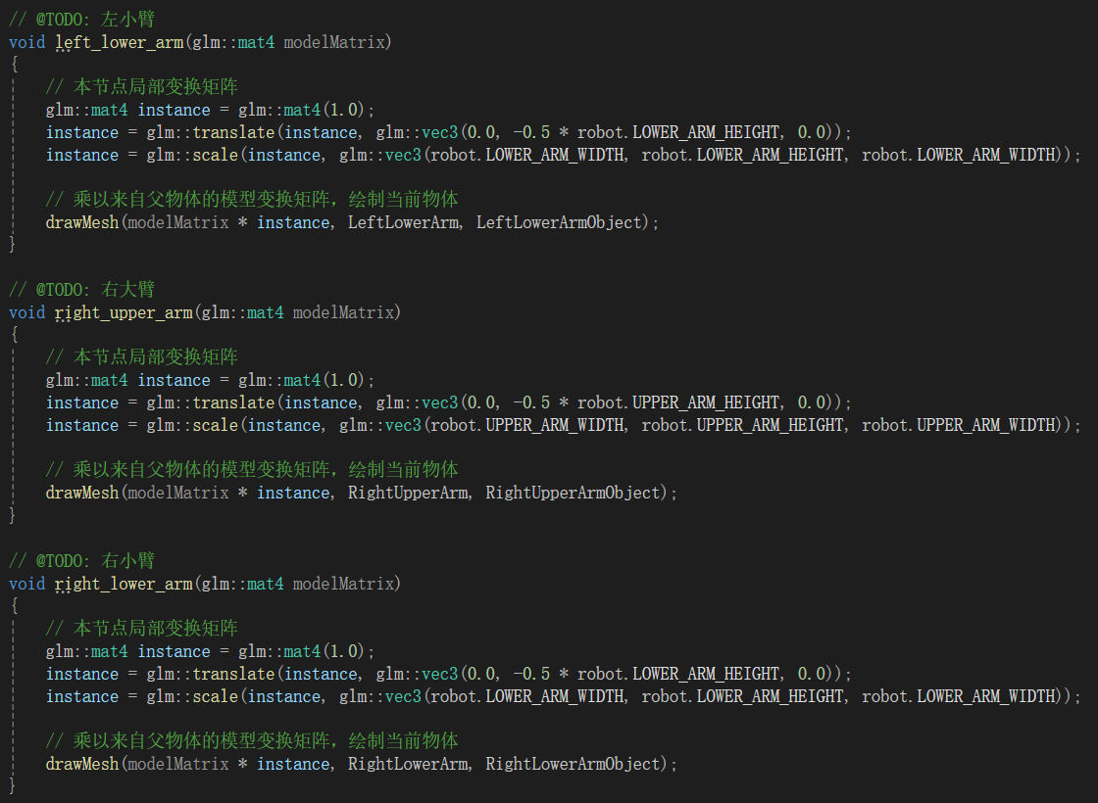

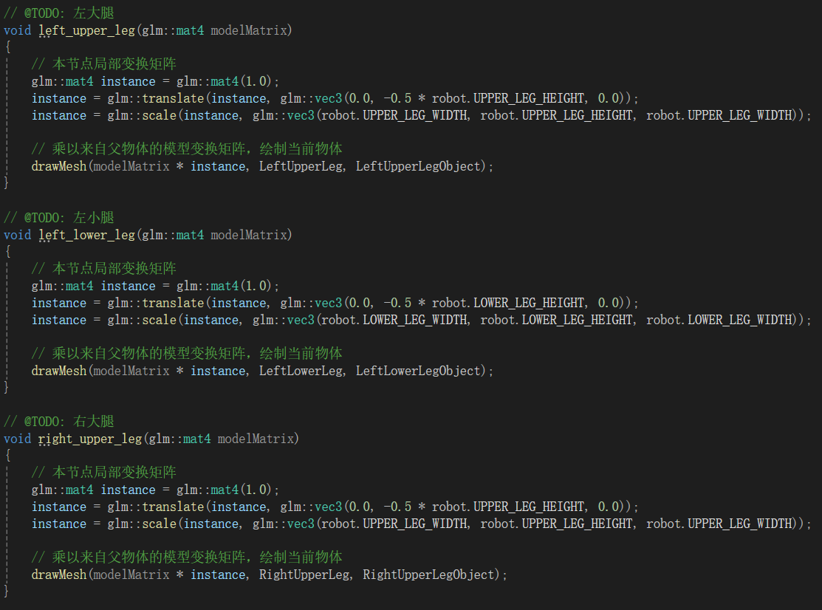

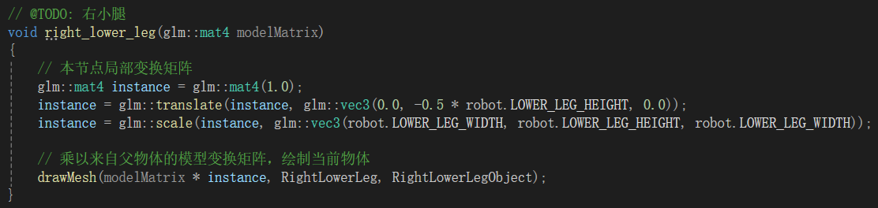

**Task2 完成人形机器人的绘制**

函数display中，按照深度优先顺序，即“躯干 -> 头 -> 左上臂 -> 左小臂 -> 右上臂 -> 右下臂 -> 左上腿 -> 左下腿 -> 右上腿 -> 右下腿”的顺序完成层级树的遍历。参考头节点的绘制过程来完成它的兄弟节点以及子节点的绘制。先绘制左臂部分，首先需要使用堆栈保存父节点即躯干的变换矩阵，然后按补充实验1的节点绘制方法，对变换矩阵进行平移和旋转变换，再调用前面创建好的函数绘制左大臂和左小臂。绘制完成后，从堆栈中恢复躯干变换矩阵，并遍历左大臂的下一个兄弟节点右大臂。

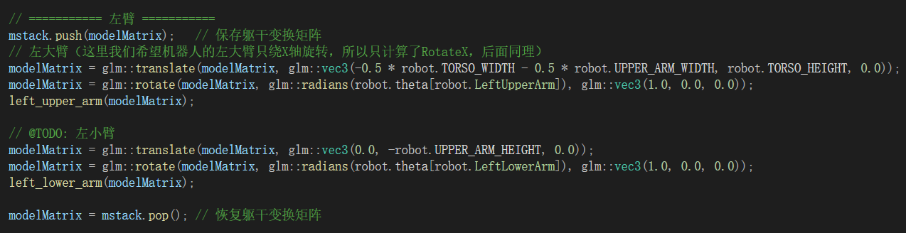

参考左臂部分的绘制流程来绘制其他的兄弟节点及其子节点，包括右臂部分、左腿部分和右腿部分。

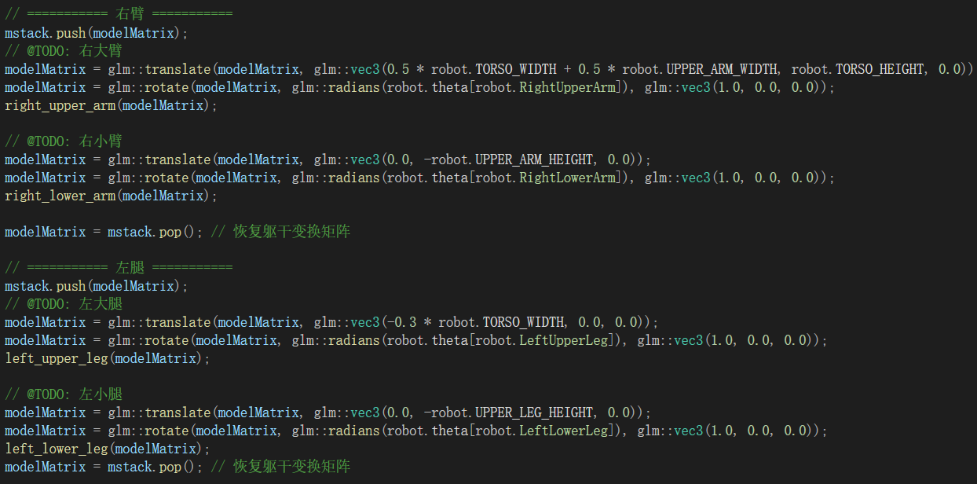

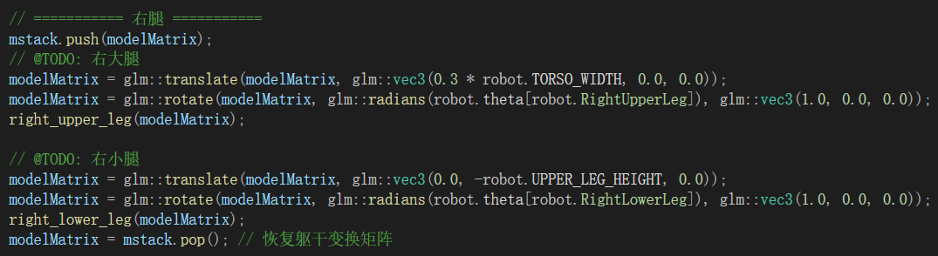

**最终效果展示：**

